新闻稿
2021年8月27日

爱驰AI-TECH科技日带你探究U6魅力 想了解它不妨从全景天幕开始
备选：头顶卢浮宫金字塔同款玻璃是什么体验？爱驰AI-TECH科技日一探究竟
有内涵的玻璃了解一下？爱驰AI-TECH科技日带你玩转U6

真正的品质，不止于绝伦设计，更在乎于不易察觉的细微之处精心雕琢。作为爱驰汽车面向年轻态玩家推出的匠心之作，爱驰U6以创新科技不断突破智能体验之时，更继承了爱驰汽车全球品质基因。近日，爱驰汽车联合法国圣戈班集团，以“全景天幕设计深度解析”为主题，开启了一场融合产品体验及设计制造工艺探索的揭秘之旅。
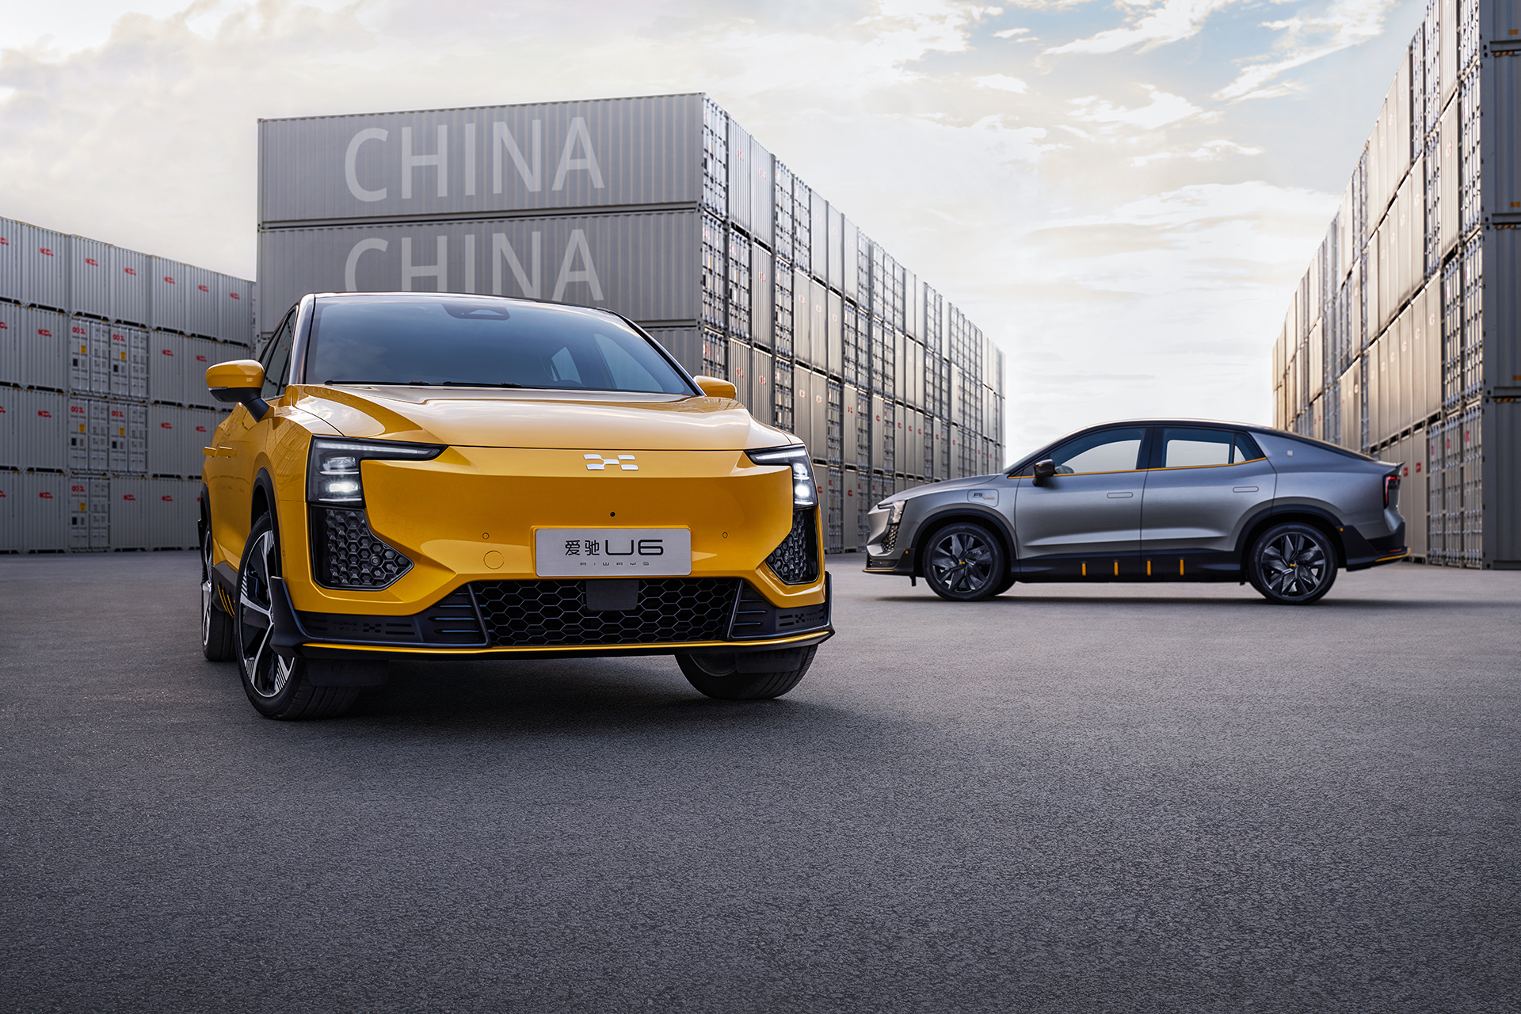
蓄势待发，爱驰U6期待与年轻态玩家逐梦前行
以锋芒态度，竞逐智能出行！作为助推爱驰品牌向上，引领国潮新风尚的匠心之作，爱驰U6以全球运动美学先锋设计、AI-Cruise智能驾驶及创新性智能座舱开创智能出行全新之境，与眼中有光、心中有梦的年轻态玩家一同逐梦前行！
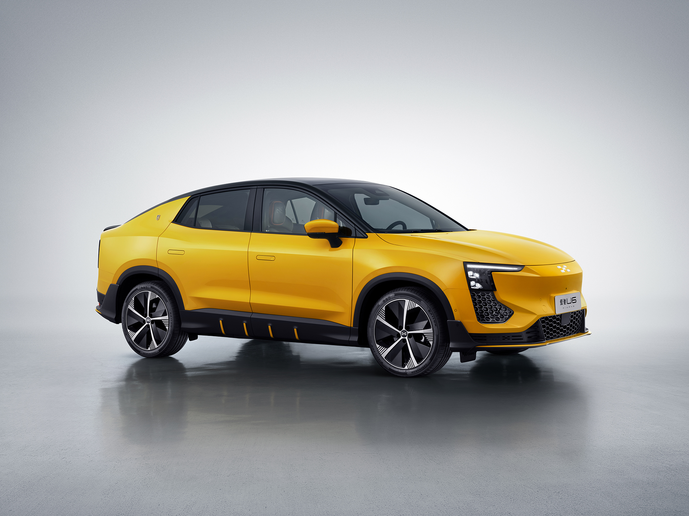
爱驰U6期待与年轻态玩家一同逐梦前行
爱驰U6采用了“全球运动美学”的设计理念，来自中国、德国、日本的设计团队以爱驰旗下RG Nathalie跑车为灵感，赋予爱驰U6别具一格的潮酷气质，引领国潮审美新风尚。爱驰U6内饰采用了简洁新锐的设计风格，8.2英寸隐藏式太空仪表配合14.6英寸无框高清中控屏和全球首创的星际巡航换挡手柄，营造出置身于星际战舰般的科技感。2.1㎡同级最大穹顶式全景天幕则为座舱空间增添出众通透感。凭借行业领先的Magnat德国密力声学系统、无级变色AI交互氛围灯、全球首创的自研车载游戏Project Go，爱驰U6以突破常规的潮玩交互体验打造智能时代潮玩座舱。智能驾驶辅助方面，爱驰U6搭载AI-Cruise 智能驾驶辅助系统，该系统包含全球首创的NRP窄路辅助功能，并具备NGA高速领航辅助、VRP视距内自主泊车辅助等功能，开启智能出行新体验。在智驾乐趣背后，爱驰U6更秉持中欧双重高标准进行研发、生产和质量管控，以自研科技和德国工业4.0智慧工厂为基础，结合全球顶级供应链体系，打造优异内在品质。爱驰自研的AP4000智能电驱系统，能够提供160kW最大功率和315Nm峰值扭矩，0-100km/h加速不到7秒，成就同级别单电机驱动车型最速体验；同时，依托爱驰先进电池管理系统、低能耗热泵空调技术和宁德时代CTP无模组电池技术，爱驰U6 NEDC工况续航里程轻松突破650km，打消用户里程焦虑。
技术亦艺术，爱驰联合圣戈班打造2.1m²超大全景天幕
作为中国新能源汽车全球化先行者，爱驰汽车始终将品质作为不断开拓海外市场的重要基石，以高标准的研发生产体系和全球顶级供应商体系树立起全球品质。正如爱驰U6穹顶式全景玻璃天幕，爱驰选择联合全球工业百强企业法国圣戈班共同打造。法国圣戈班诞生于1665年，由法国路易十四财政大臣Colbert先生创立，凭借先进的玻璃制造工艺，圣戈班为凡尔赛宫镜廊以及卢浮宫玻璃金字塔等极具创新性的艺术建筑提供玻璃产品，以至臻技术演绎艺术之美。与此同时，爱驰汽车选择法国“美丽岛”科西嘉作为出海第一站，以中国智造为绿色出行赋能。以创新科技演绎艺术之美、生活之美，爱驰U6穹顶式全景玻璃天幕将爱驰与圣戈班的共同追求演绎得淋漓尽致。
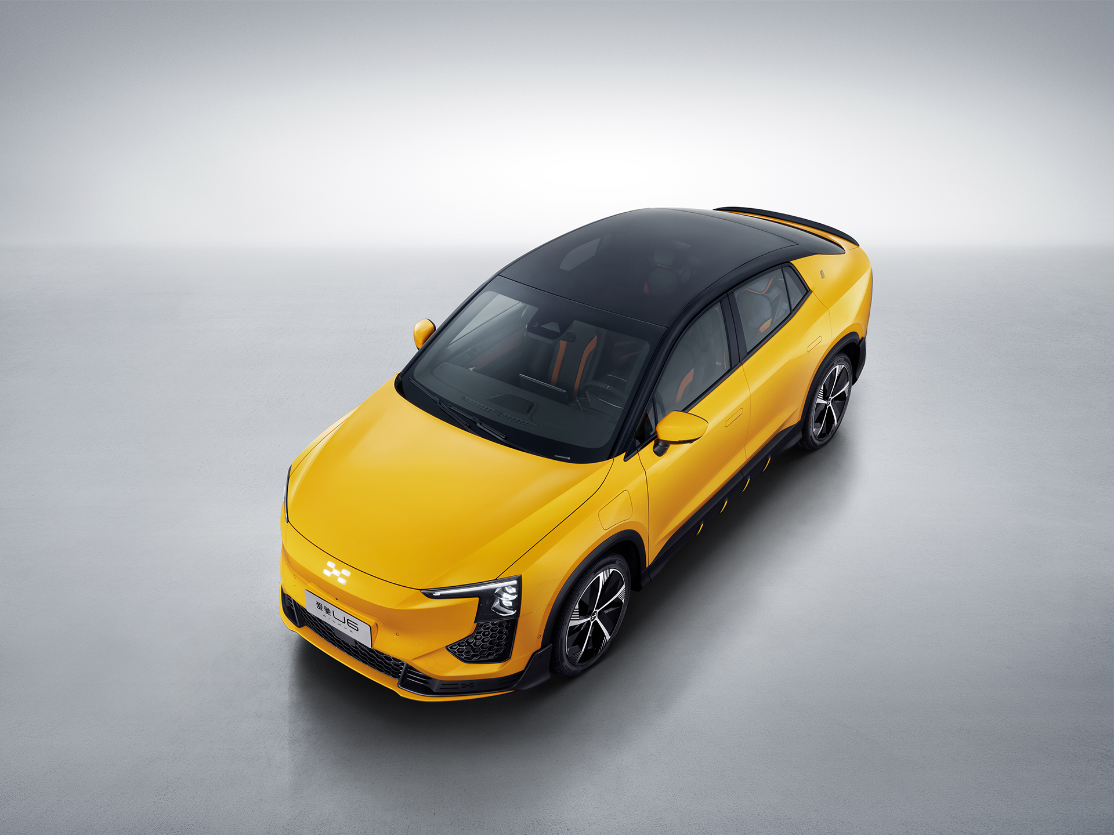
爱驰联合圣戈班共同打造穹顶式全景玻璃天幕，以创新科技演绎艺术之美、生活之美
爱驰U6穹顶式全景玻璃天幕从前风窗贯穿至后风窗，纯粹的一体式车顶将高位刹车灯隐藏其中，展现出优雅运动气质，并为实现整车0.26超低风阻系数做出贡献；2.1m²超大玻璃采用圣戈班双层夹胶玻璃，并配备Low-E隔热涂层，能高效隔绝99.9%紫外线，实现隔绝78%外界热量进入车内，无惧炎炎夏日。同时，Low-E隔热涂层可降低车厢内热量流失，保温性能出众，在冬季能够有效降低空调能耗，助力提升续航水平；在静谧性方面，爱驰U6穹顶式全景玻璃天幕PVB夹层薄膜对声波具有高效的阻隔作用，相比普通天窗具有更佳隔音性能。
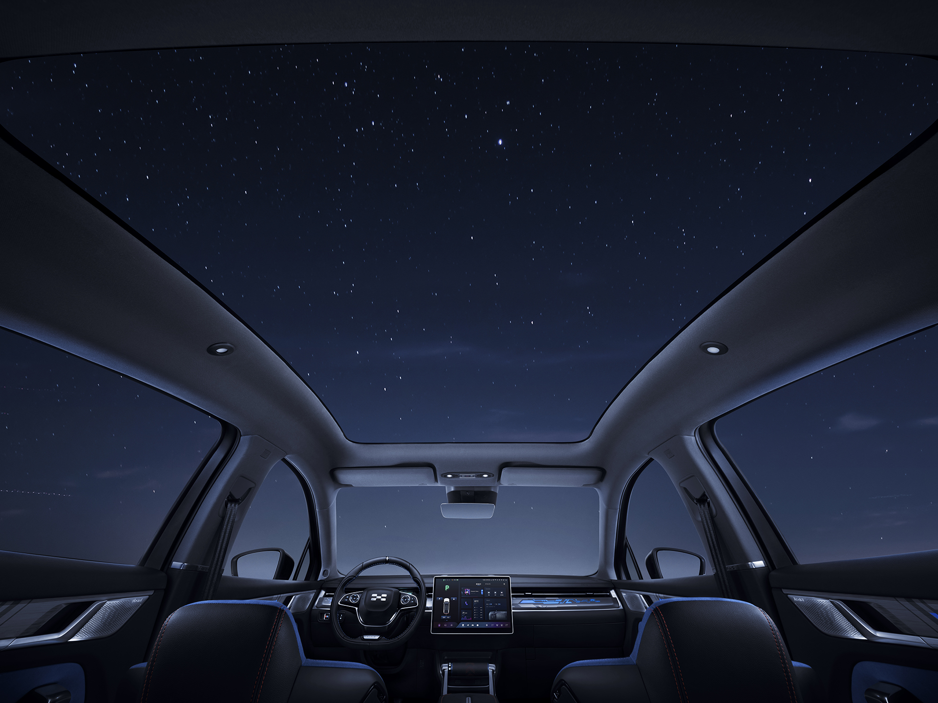
爱驰U6搭载2.1m²超大全景天幕
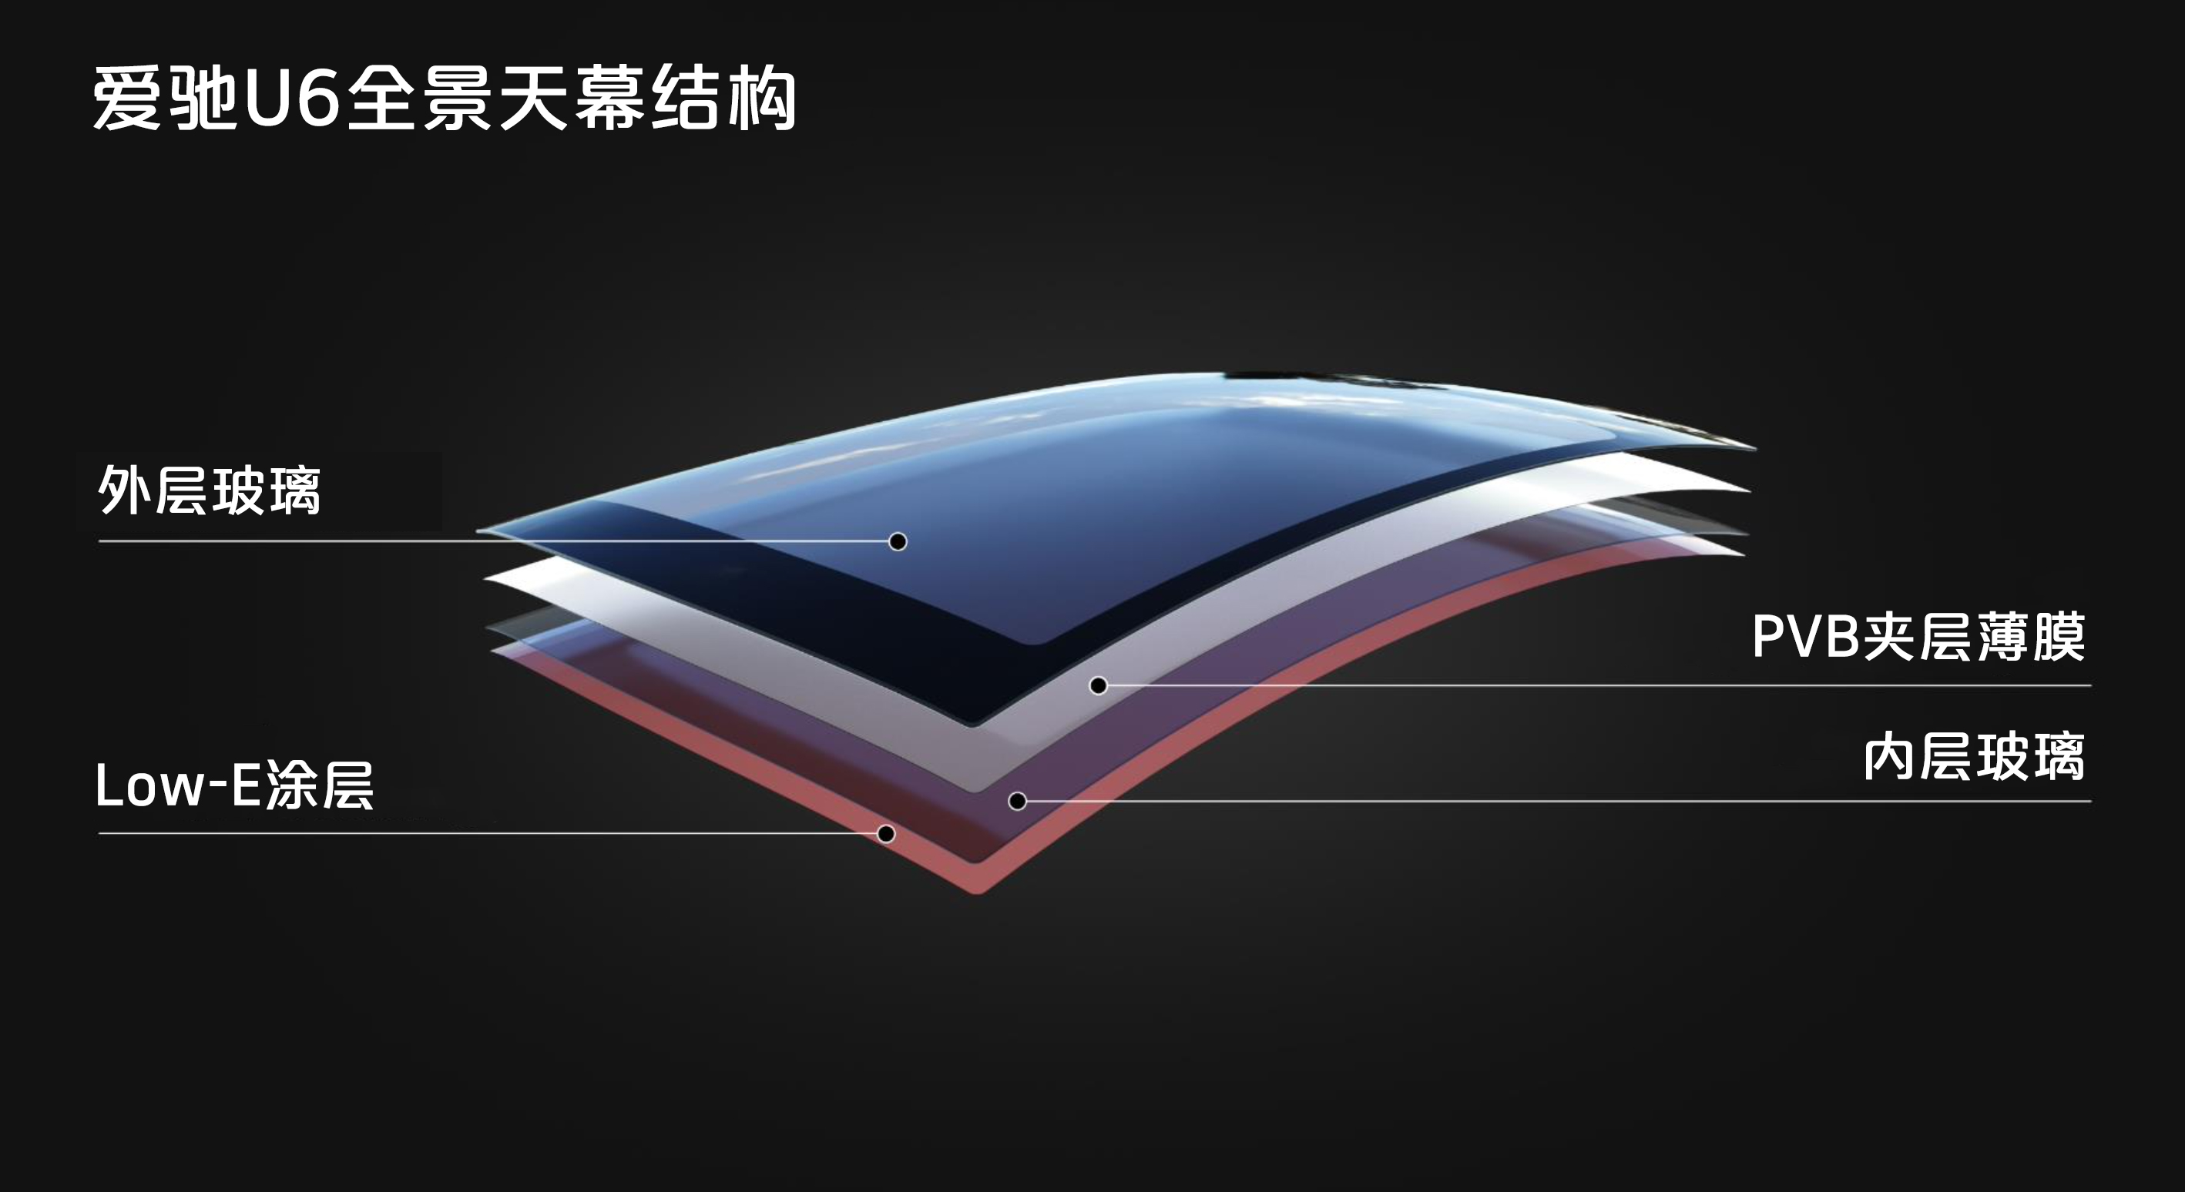
爱驰U6穹顶式全景玻璃天幕结构
不止于大，安全为本，爱驰U6全景天幕
在爱驰U6全景天幕设计之美、舒适体验背后，是工程师在“看不见”的地方的反复推敲和验证，在最引人关注的安全质量上，更是不遗余力。
首先，常规全景天幕与车身连接方式主要为结构胶粘接，为确保天幕的固定强度，爱驰U6全景天幕在传统胶接基础之上，额外增加螺栓连接。其次，在车身刚度方面，爱驰U6采用上钢下铝高强度车身结构，配合航空级连接技术，确保整车车身刚度。与此同时，针对全景天幕设计，爱驰U6对车顶结构以及A、B、C柱设计都做出了针对性优化，实现了远超行业水平的30,000Nm/deg白车身扭转刚度和同级领先的22,000Nm/deg弯曲刚度。
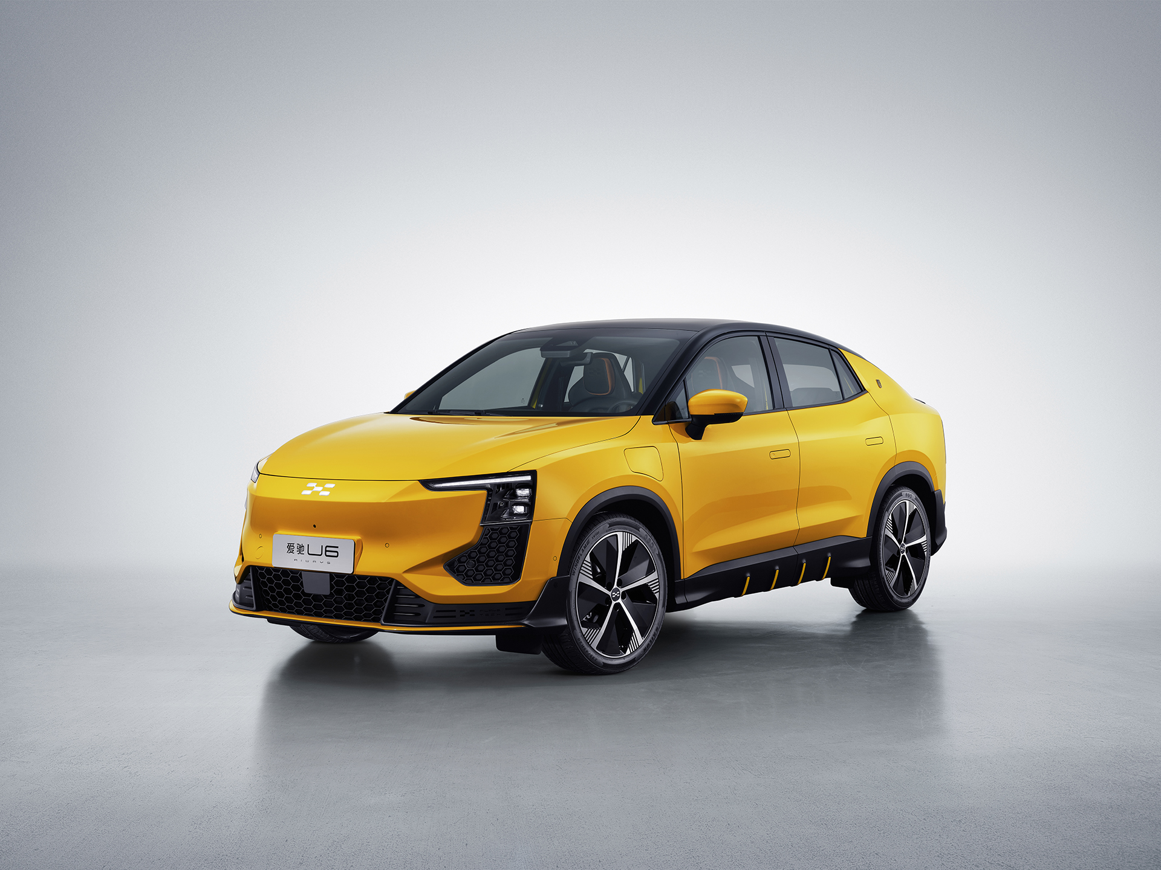
针对全景天幕设计，爱驰U6车身作出针对性优化，确保安全性
针对高空坠物等意外冲击，爱驰U6全景天幕所配备的PVB弹性夹层薄膜具有吸收冲击的作用，并可可避免冲击物穿透。即使玻璃破损，也只产生类似蜘蛛网状的细碎裂纹，玻璃碎片可牢固粘附在PVB夹层上，不会脱落四散，最大程度地保障座舱内乘客的安全。针对日常生活中偶发的低速碰撞情况，爱驰工程师进行了多轮CAE仿真分析和实车验证，在低速碰撞时可避免全景天幕受损情况发生，有效降低维修风险。爱驰工程师在全景天幕“看不见”的地方开展了大量工作，以追求其完美的综合性能。
以“爱驰U6全景天幕设计深度解析”主题活动为起点，爱驰U6揭秘之旅正式开启，“AI-TECH科技日”将成为爱驰展示品牌理念、创新科技以及产品实力的重要窗口，更将逐步进化为爱驰标签化的品牌和产品体验平台。

——完——
关于爱驰汽车
爱驰汽车创立于2017年，是一家国际化的新能源智能汽车公司，也是一家用户深度参与的智能出行服务公司，致力于以全球化智能科技，持续改善用户的出行体验，实力成就中国新能源汽车全球化先行者。截止2021年8月，爱驰海外共计出口2686台：其中2021年累计出口1657台，继法国、德国、荷兰、比利时、丹麦、以色列之后，爱驰将不断扩大海外市场覆盖区域，进一步拓展南欧及EFTA（欧洲自由贸易联盟）国家市场，爱驰汽车是第一家也是目前唯一一家大批量出口欧盟市场的中国造车新势力企业。
扫描上方二维码关注“爱驰汽车”官方微信公众号，即时获取更多资讯
详情咨询：
爱驰汽车公关部 杨晓茜
电子邮箱：xiaoqian.yang@ai-ways.com

